Hier gaan we dan!
Eerst enkele praktische weetjes om sommige dingen beter te begrijpen:
- Ons huisje is in Christie’s Beach, zo’n 30tal kilometer van Adelaide zelf. Als we dus naar Adelaide willen, hebben we echt een auto nodig. We kunnen ook te voet naar het station in Christie’s Downs gaan, maar dat is toch ook zo’n drie kwartier wandelen.
- Christie’s Beach is van Adelaide wat Heverlee van Leuven is, zeg maar een ‘suburb’
Het begon voor mij (Tash) allemaal op 26 oktober. Eindelijk! Na lang wachten eindelijk de lucht in. En terug landen. En terug stijgen. En terug landen. En terug stijgen. En terug landen. En terug stijgen. En terug landen… Kortom: genoeg gevlogen voor eventjes! De laatste vlucht (Sydney-Adelaide) was wel zéér leuk, want wie kwamen we tegen op de luchthaven? Bart en co! Zij hadden blijkbaar een vlucht geboekt van Darwin naar Adelaide, via Sydney. Fijne verrassing!
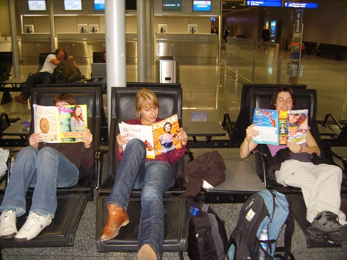
Boven: Hoogstaande literatuur tijdens het wachten tussen één van onze vluchten
Onder: Mooie beelden vanuit de lucht
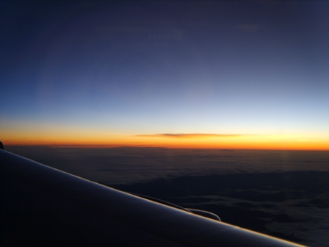
PS: Dankje Anne! Vond het super dat je er ook was!
Ondertussen waren we enkele dagen verder. 29 oktober kwamen de eerste drie wagens aan: Tokai van Japan, Delft en Michigan. Niet zo fijne ervaring, omdat WIJ hadden moeten aankomen en in de fontein hadden moeten springen! Maar kom, wel heel veel sympathie gekregen van de andere teams! Zelfs zo veel dat het Solar Team uitgenodigd werd door team Michigan om samen te gaan eten. De vriendinnen konden niet mee, maar achteraf bleek dit niet eens zo erg: 1 van de vrienden van Bert (teamlid) is kok en heeft voor ons overheerlijke balletjes in tomatensaus gemaakt! SOS Piet kan er nog iets van leren!
Achteraf gingen de vriendinnen richting Adelaide, waar we de jongens ophaalden voor een feestje in ‘The Belgian Beer Café’. Japan, Delft en Michigan waren er ook en het mag gezegd: het Belgische bier werd gesmaakt (door de meesten…)
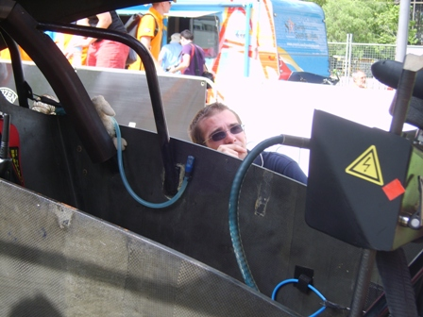
Boven: Bart moet toch even checken hoe die andere auto’s in elkaar zitten
Onder: Niet zo fijne aankomst voor ons!
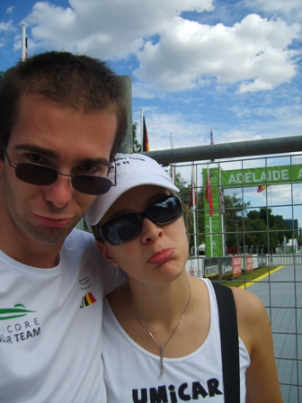
Vrijdag 30 oktober kwam dan ook onze auto aan… Al hadden we het liever anders gezien:
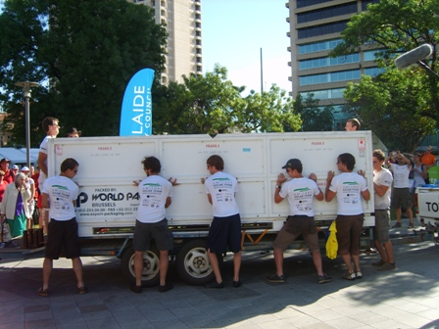
Boven: Vol spanning aan het wachten: hoe zou de Inspire er uit zien?
Onder: Stilte…
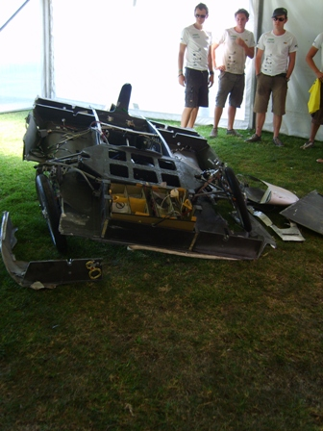
Zondag 1 november hebben we niet veel gedaan, buiten de Inspire ingeladen. Nu is het tijd voor èchte vakantie!
En die hebben we vandaag, 2 november, goed ingezet. We zijn te voet naar het station van Christie’s Downs gegaan, zo’n drie kwartier wandelen in volle zon. In Adelaide zijn we dan een hotelletje gaan zoeken voor 4 november. We zijn naar het ‘Tourist travel centre’ gegaan en hebben een auto gehuurd.
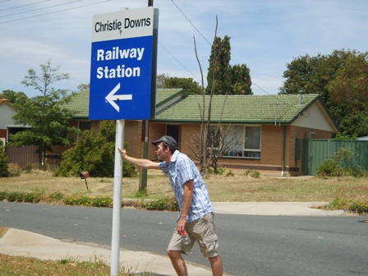
Boven: Eindelijk dicht bij het station! Beetje uitgeput!
Onder: Gelukkig niet terug met de trein naar Christie’s Beach, maar met een groooote auto! (check maar wie er aan het stuur zit! Hier inderdaad aan de ‘verkeerd’ kant)
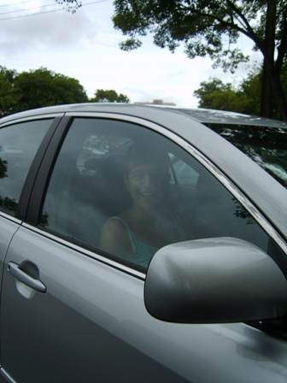
Daarnet heeft Bart lekker voor mij gekookt en vanavond hebben we een rustig avondje: plannen wat we de volgende dagen gaan doen, filmpje kijken,…
Even de toekomstplannen vermelden:
4 november Logeren in een klein hotelletje, recht tegenover het Central Bus Station, waar we de volgende ochtend om 6u15 vertrekken
5&6 november Trip naar Kangaroo Island, met een gids. Hier zullen zeker nog vele foto’s van volgen!
7 november Ons spaceship ophalen in Adelaide en vertrekken richting in Melbourne!
Nu nog enkele foto’s:
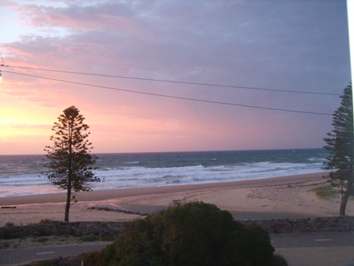
Boven: De lucht vandaag (de eerste regen ook gezien, er zou misschien nog een stormpje volgen)
Onder: De lucht aan de andere kant van het terras
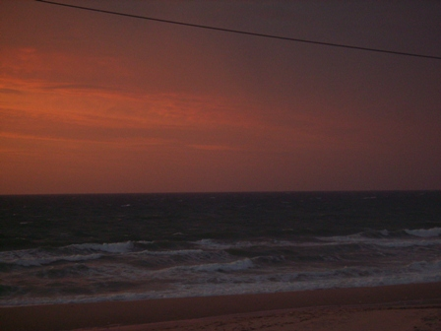
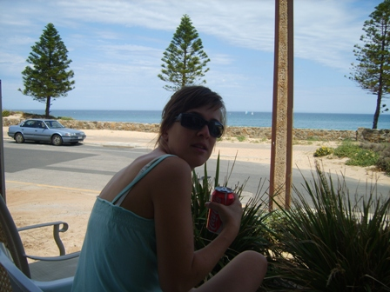
Boven: Tash op het terras vanvoor (met wat verder inderdaad de zee… Of oceaan… Moet ik eens opzoeken eigenlijk!)
Onder: Fotogenieke foto van Bart
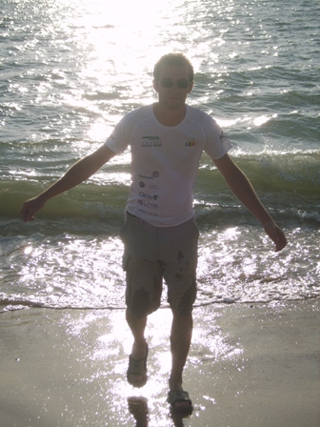
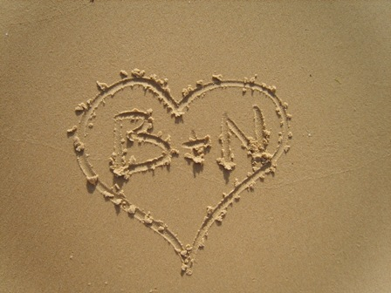
Boven: Bart en ik vereeuwigd in het zand (of eerder ‘verminuut’, maar dat is geen werkwoord veronderstel ik ;))
Onder: Speciaal voor mama Ik zou wel wat willen meenemen, maar vrees dat het al lang gesmolten zal zijn dan ;)
